Интернет-викторина
«Культура Тверского края второй половины 19 века»

Не забудьте правильно оформить заявку:
ФИО ____________________________________
город____________________________________
ОУ______________________________________
класс_____________________________________
ФИО учителя_______________________________
В ответах на вопросы викторины самое главное – самостоятельная формулировка! Копирование текста из интернета без собственной обработки оценивается минимальными баллами.

- Вторая половина 19 века – время утверждения и закрепления национальных форм и традиций в русском искусстве. В живописи «русская тема» выражалась в жанровых сценках из крестьянской жизни, в обращении к историческим темам, в развитии жанра пейзажа. Есть работы «крестьянского» цикла и в творчестве художника, который часто бывал на Тверской земле. Назовите его имя. Как он связан с Тверским краем?

- Этот человек – писатель-мемуарист, публицист, помощник генерал-губернатора Петербурга, политический ссыльный, чиновник, историк, краевед, географ, археолог, путешественник, естествоиспытатель и стихотворец. Во второй половине 19 века он поселился в Твери. Назовите имя этого человека. Участником каких исторических событий он был?

- Этот писатель родился в Тверской губернии. Находясь на службе в Министерстве внутренних дел, был командирован в Тверь в качестве чиновника особых поручений, занимал должность вице-губернатора. Как звали этого писателя? Каковы были его общественные взгляды?

- Девизом жизни этого человека стали слова: «Страсть к разрушению есть… творческая страсть». Назовите имя этого человека. Как он связан с Тверским краем и каковы его политические убеждения?

- С каким явлением общественной жизни России второй половины 19 века было связано открытие С.А. Рачинским школы для крестьянских детей в селе Татево Бельского уезда?

- Во второй половине XIX века на месте Дома культуры пос.Сахарово располагался мемориальный музей.
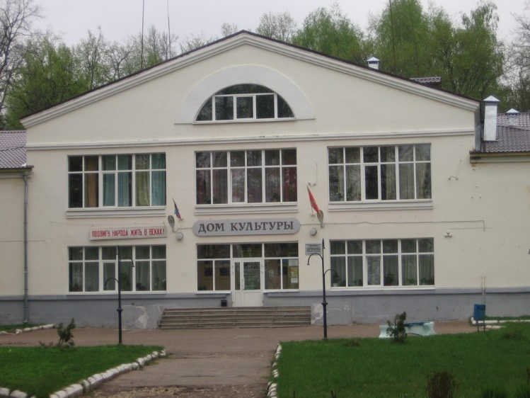
Кому был посвящен данный музей? С какими событиями в истории России второй половины XIX века был связан хозяин этого здания?

- Во второй половине XIX века зарождается и активно развивается промышленная архитектура. Это лаборатория новых конструктивных и архитектурных форм. Тверская архитектура также отвечала современным тенденциям.
Назовите какое(ие) сооружение(ия) в Твери стало(ли) уникальным(ми) в этом направлении и почему.

- Во второй половине XIX века возрастает интерес к истории не только государства в целом, но и отдельных княжеств. В 1876 году был издан капитальный труд, в котором даны исчерпывающие сведения по истории тверского княжества начиная со славянской колонизации верхнего Поволжья и заканчивая падением Твери. За свою работу автор получил степень магистра русской истории. Кто автор и как называется данная работа?

- Именно в Твери был открыт один из первых провинциальных публичных музеев в Российской империи. Когда это произошло и где располагался музей?

- На протяжении нескольких столетий образ святого покровителя Твери Михаила
Ярославича встречается на работах иконописцев. Во второй половине XIX века Михаил Тверской также изображается на тверских иконах. Кто изображается вместе с благоверным князем и почему?

- В XIX веке большинство населения Тверской губернии было неграмотным, а для развития страны требовалось всеобщее образование. Именно поэтому в Твери во второй половине XIX века была открыта школа нового типа. Её основатель считал, что именно женщина, дающая жизнь ребенку, его первая кормилица, должна стать и его первой учительницей, потому что она гораздо ближе к нему, нежели мужчина. Как называлось это учебное заведение? Кто был его основателем и что сейчас находится на этом месте?

- Из фарфора с их фабрик ели и в императорском дворце, и в купеческих домах, и в кабаках, и в сельских избах. Более 100 лет эта фамильная династия была лидером фарфорово-фаянсового бизнеса России. После 1917 года был уничтожен почти весь этот род. А вот фарфоровое дело, основанное когда-то простым гжельским кузнецом и продолженное его потомками, живет и по сей день. Да и сегодня знаменитая посуда до сих пор встречается на наших столах.
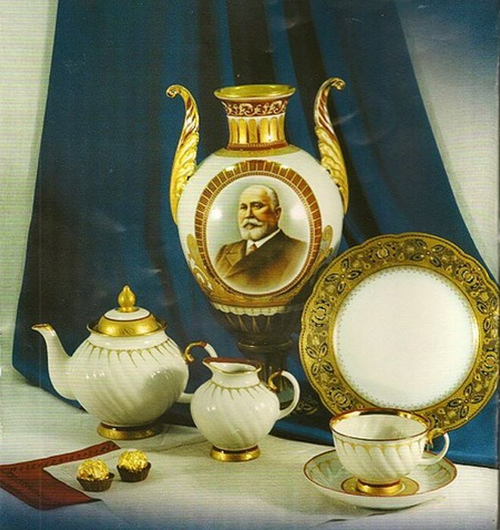
Кого называли «фарфорофаянсовым королем» России?
Какое отношение его производство имеет к Тверской земле?

